介绍：

总共需要安装的软件如下：

Python（最新3.6版本 驱动appium，还需要下载python中的appium包）

JDK（appium调用安卓模拟器SDK的底层驱动，JDK里包含Jre最好安装JDK，如果只安装Jre的话以后运行appium可能会出现错误）

安装android SDK前必须装JDK

android adt & SDK 就是一个在PC上的安卓模拟器，可以帮助定位元素等功能

Nodejs（appium底层驱动）

Appium（手机自动化）

安装appium前必须安装Nodejs

1. 下载python 客户端（去官网下载安装）

目前已经使用anaconda3 里面包含python环境

## 安装 Appium Client（直接用pip命令）

Anaconda prompt中直接输入

pip install Appium-Python-Client

2、下载node.js 安装node.js （这个是Appium底层驱动）

<https://nodejs.org/en/>

安装，一路next

在CMD 中 键入npm 出现下面的界面说明安装成功

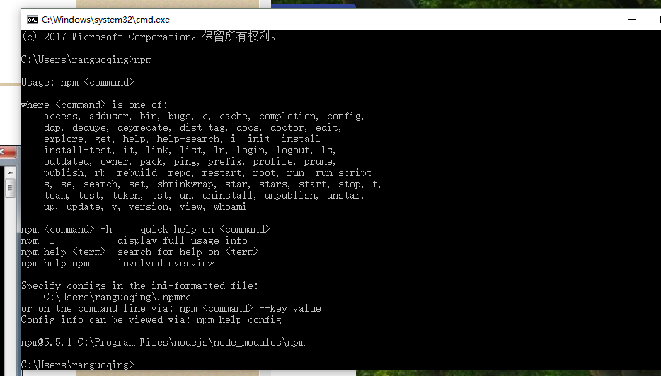

## 3、 安装java 环境

下载最新java

https://www.java.com/zh_CN/download/



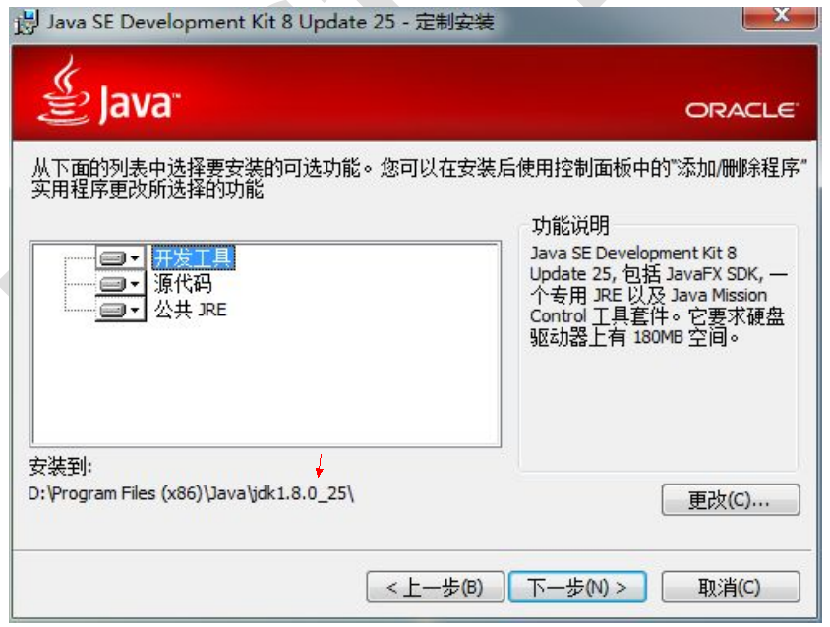

配置环境变量

变量名：JAVA_HOME

变量值：C:\Program Files\Java\jdk1.8.0_151

变量名：CALSS_PATH

变量值：.;%JAVA_HOME%\lib\dt.jar;%JAVA_HOME%\lib\tools.jar;

找到 path 变量名—>“编辑”添加：

变量名：PATH

变量值：%JAVA_HOME%\bin;%JAVA_HOME%\jre\bin;

CMD → java 查看是否安装成功

4、安装 android adt & SDK

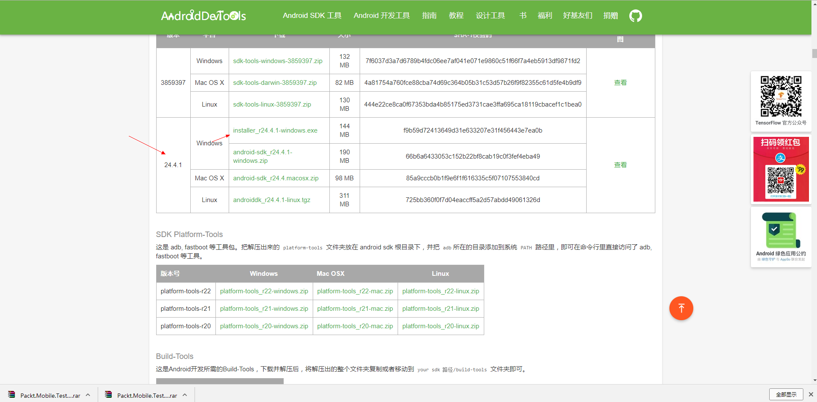

下载安装后配置环境变量

ANDROID_HOME

C:\Program Files (x86)\Android\android-sdk

**************&and**************

PATH里面增加如下：

;%ANDROID_HOME%\platform-tools;%ANDROID_HOME%\tools;

能打开界面说明安装完成

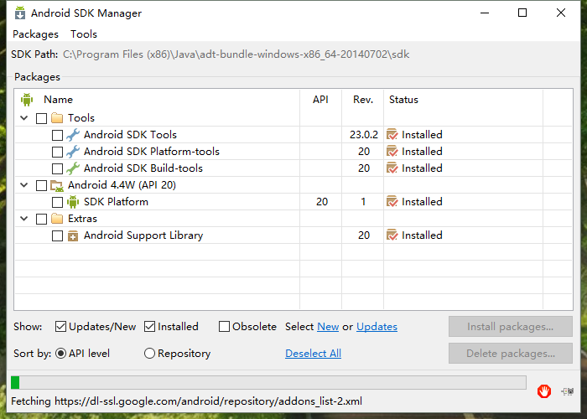

由于网络问题无法连接国外SDK更新环境

2020年2月12日最新安装时候可以直接访问google并下载，但是需要用管理员权限打开，不然无法写入C:\program(X86)

这里推荐一个网站

<http://www.androiddevtools.cn/> 提供国内的代理以及各种开发工具下载

在 Android SDK Manager 的菜单栏上点击“Tools”---->“Options...”设置相关代码，

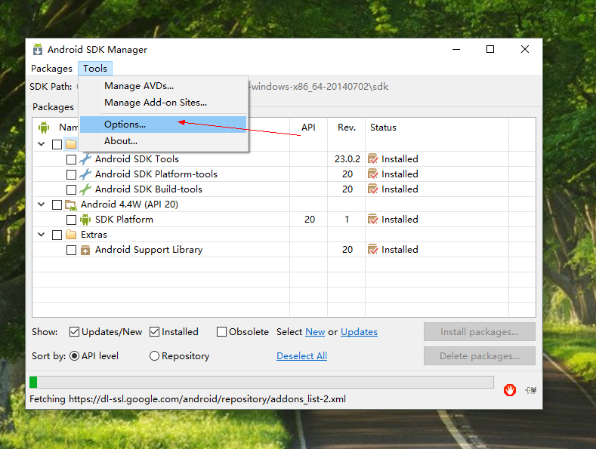

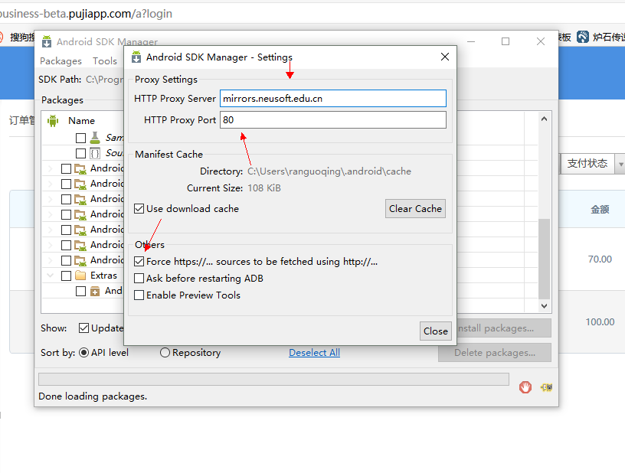

mirrors.neusoft.edu.cn

输入这些，然后在packages 下面 点击 reload

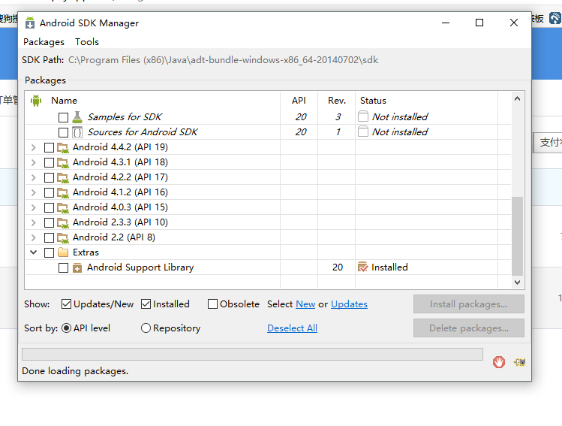

显示出这些就是连接成功了

5、下面通过 npm 安装 Appium （安装最新版本）

CMD

npm install cnpm -g --registry=https://registry.npm.taobao.org

因为在npm官网下容易被墙，上边的命令是先切换到中国的镜像环境100%能下载Appium

等待时间较长….

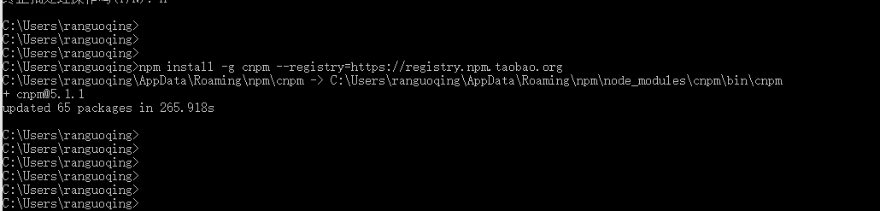

安装最新appium

翻墙！！！或者如下

cnpm install -g appium

安装时间超级的长，请耐心等待！！！！！！！

其他命令

卸载appium

1.命令行中输入：npm uninstall -g appium

2.命令行输入：npm cache clean（清除npm环境）

安装最新cnpm install -g appium

配置APPium环境变量

  1）Appium_Home= C:\Users\TANUKI（这里填写你的文件夹路径！！）\AppData\Roaming\npm

  2）path中加入 (根据实际路径情况)

%Appium_Home%

%Appium_Home%\node_modules\appium

%Appium_Home%\node_modules\appium\node_modules\.bin

如果想安装特定版本可以在后面加版本号@1.6.3 如下

cnpm install -g appium@1.6.3

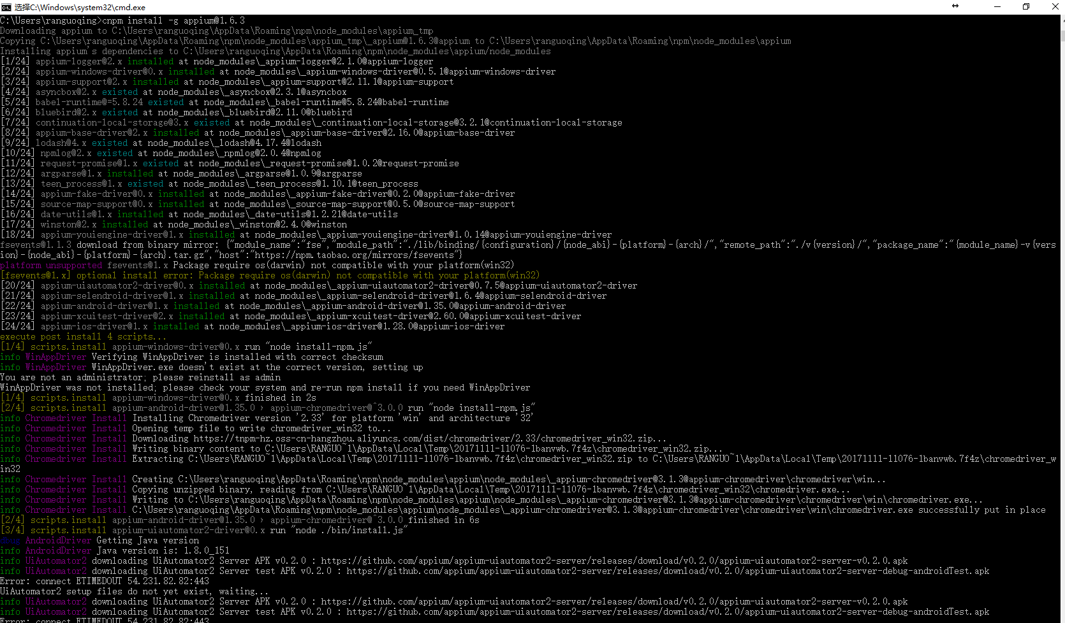

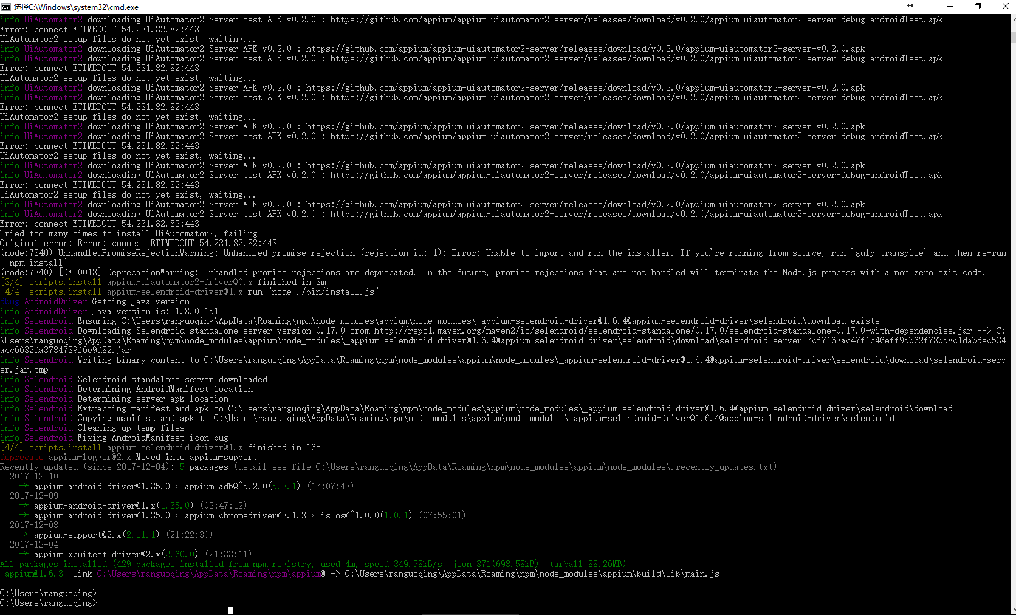

输入appium –v

查看 appium版本，显示出来证明安装成功

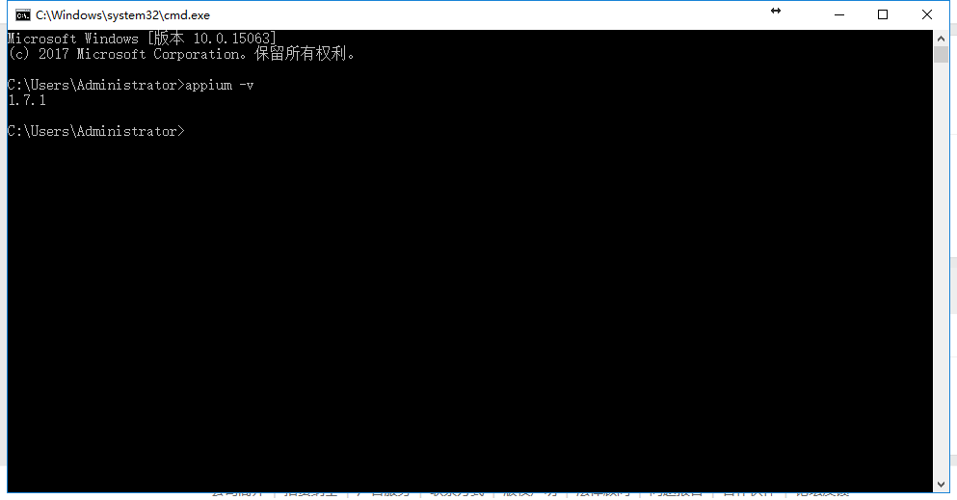

**4、appium-doctor安装**：

1. 这一步是安装appium环境的检测工具，可以检测当前环境是否满足执行appium自动化的要求
2. 运行cmd，输入：cnpm install -g appium-doctor；   
   等待安装完成；
3. 运行cmd，输入appium-doctor，若正常出现以下信息，则表明appium运行依赖环境全部安装成功，可以使用appium进行自动化测试；

安装完成

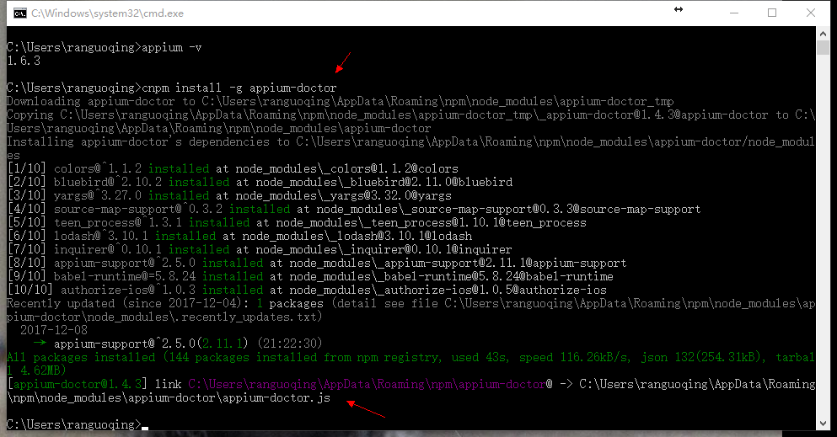

验证一下

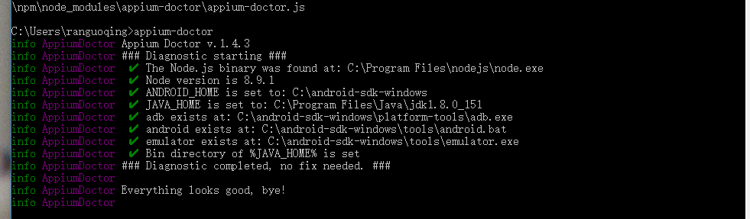

CMD 输入appium-doctor

显示



说明整体环境安装完成

--------------------------------------------------------------------------------------------------------------------------------------------------------------环境配置：

Appium 禁掉安卓手机每次运行时都要安装 Unlock、Setting、Android Input Manager

<https://testerhome.com/topics/7917>

第一个文件

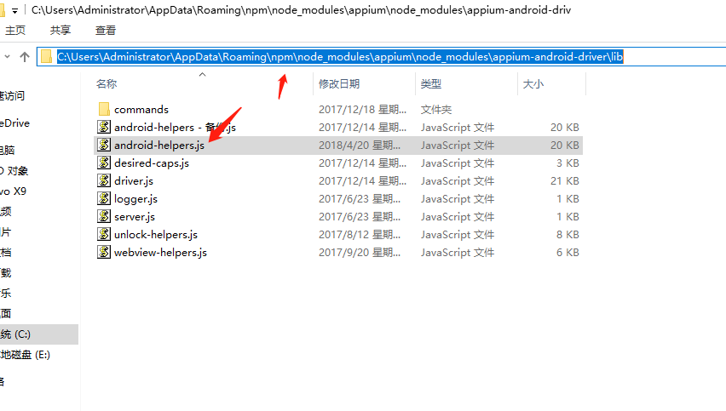

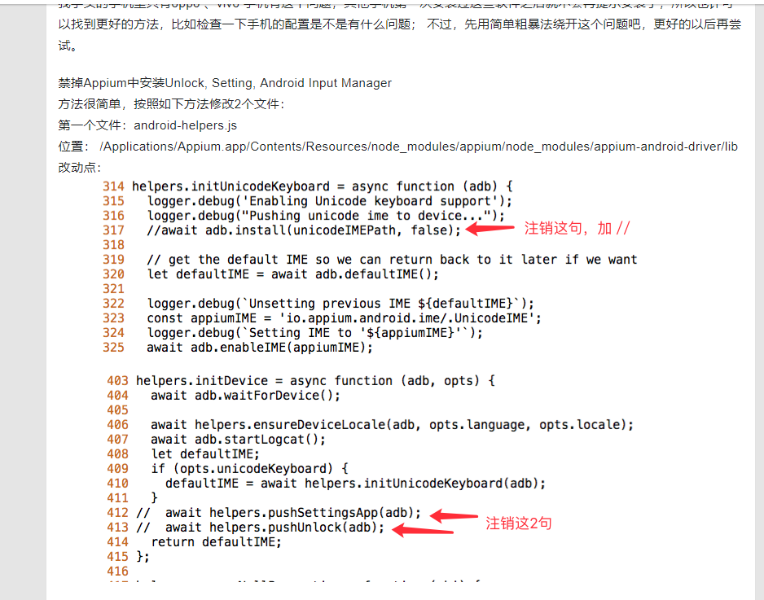

第二个文件

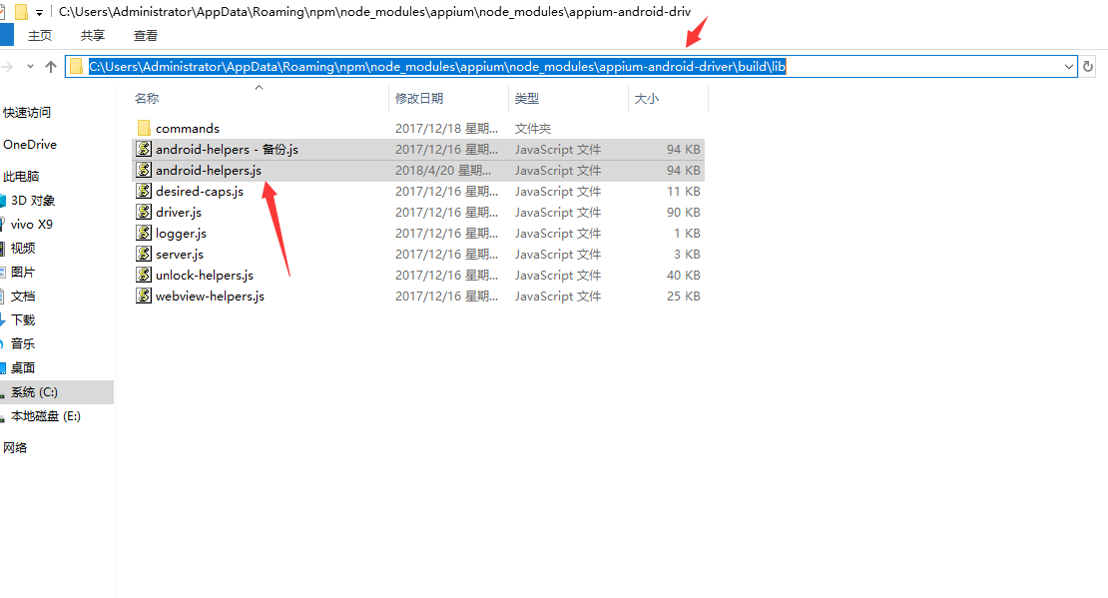

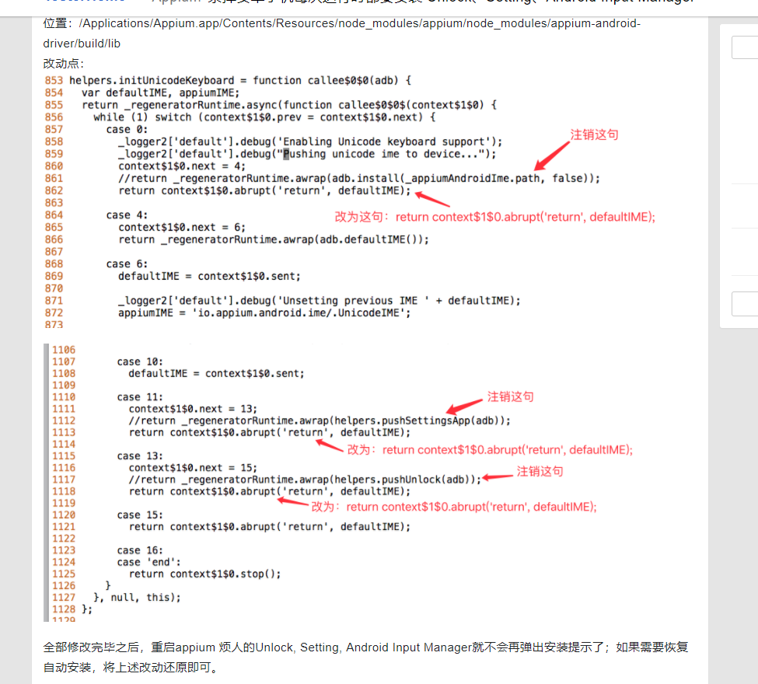

======================================

安装adb interface

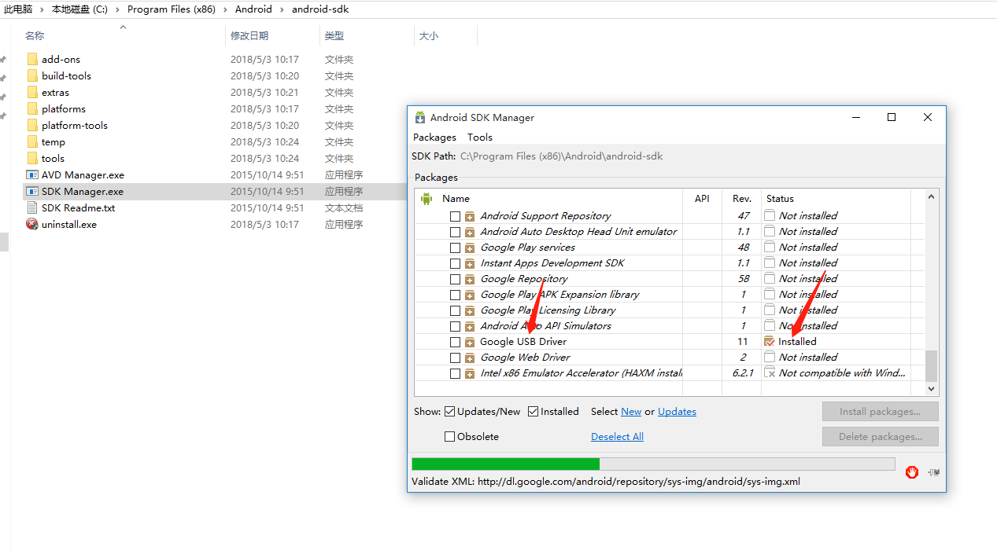

下载安装google usb driver

连接手机

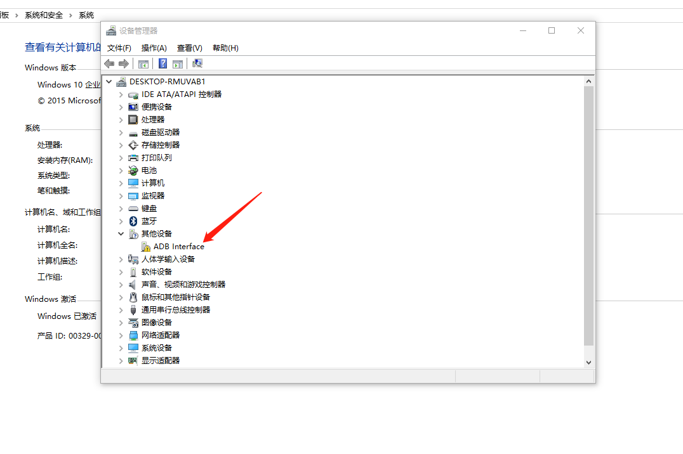

属性，点击更新驱动程序

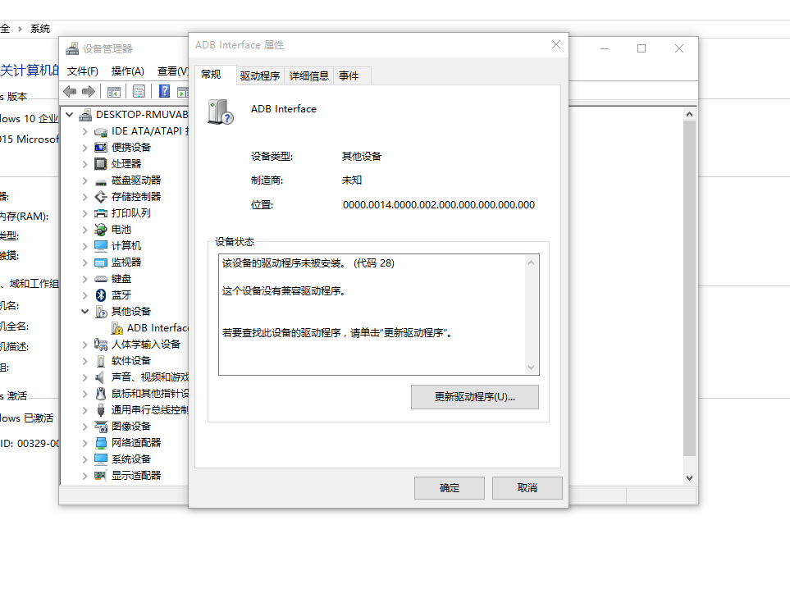

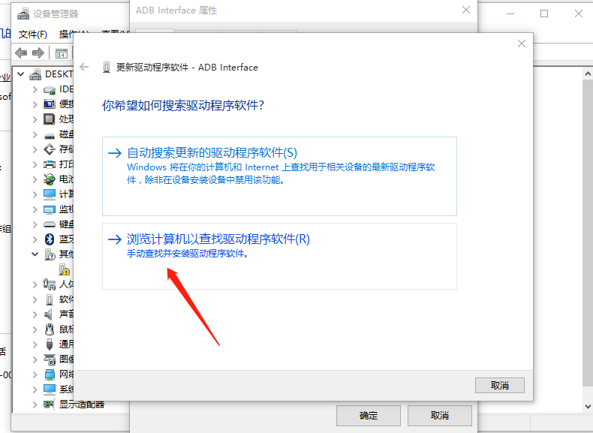

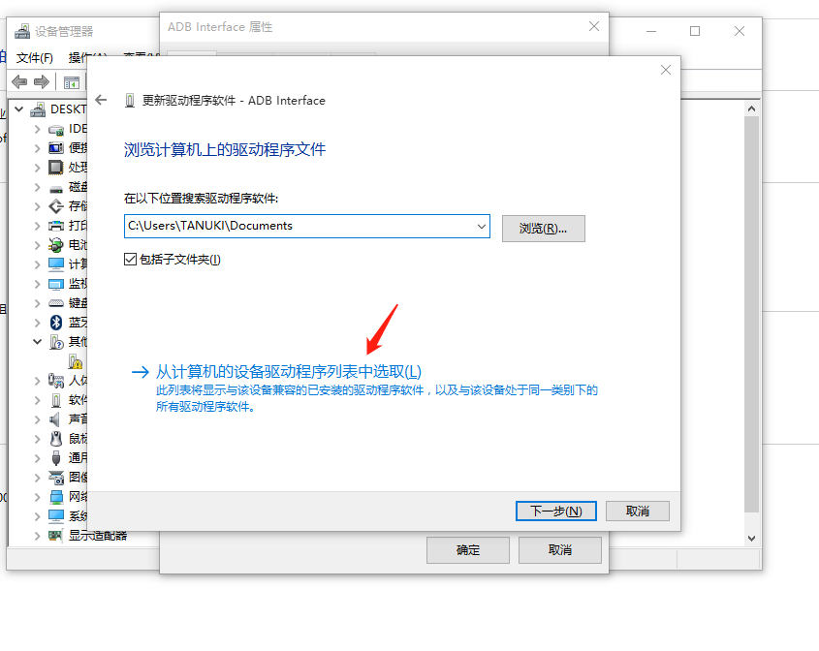

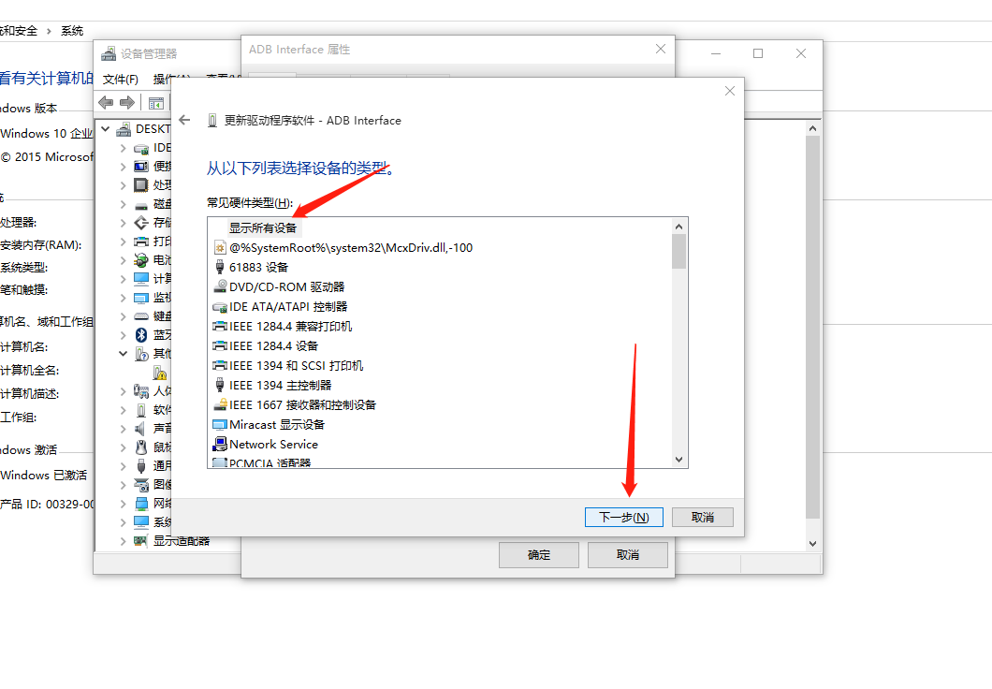

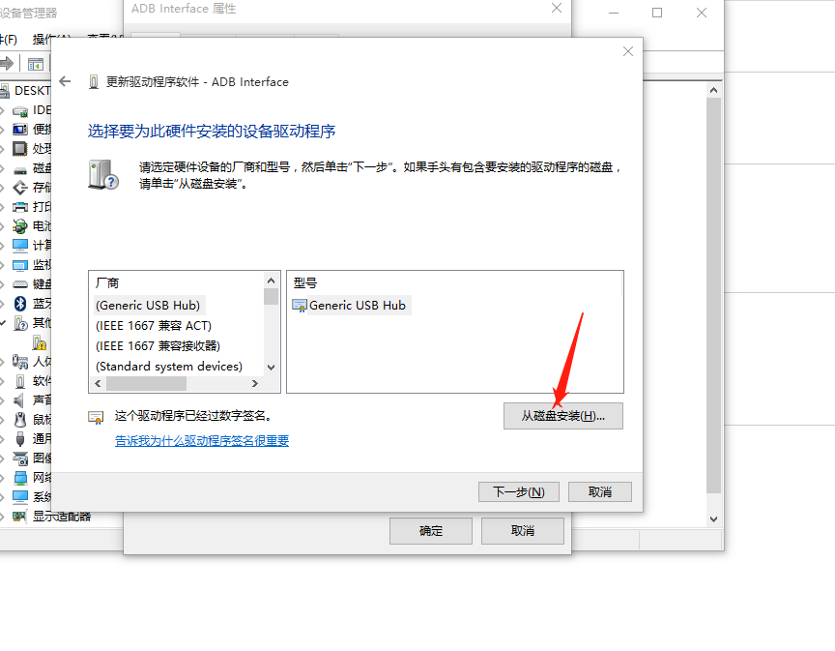

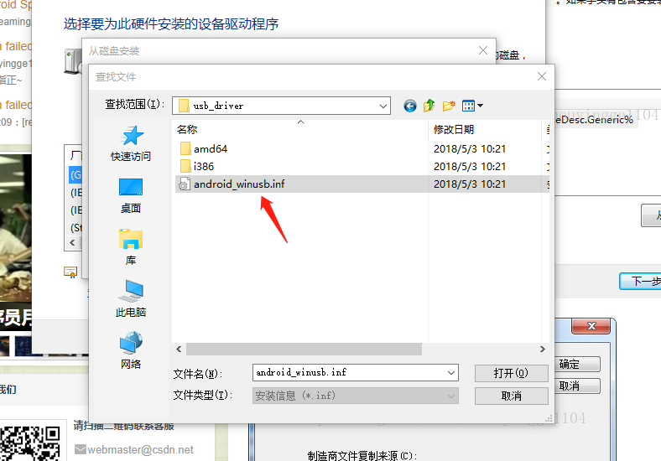

位置在：

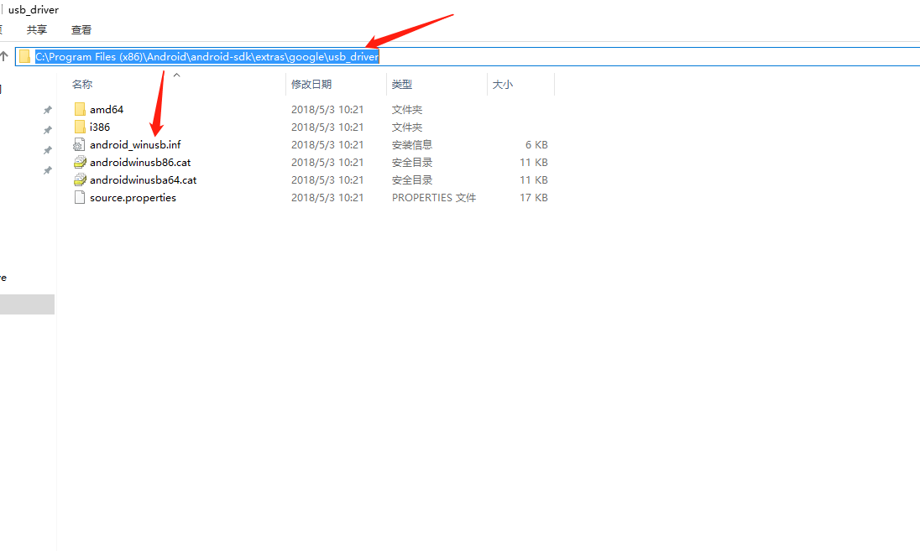

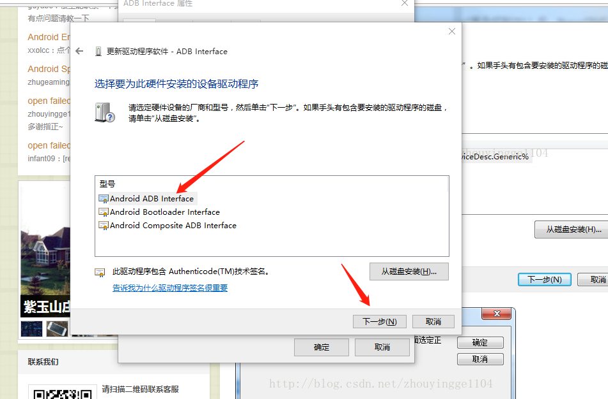

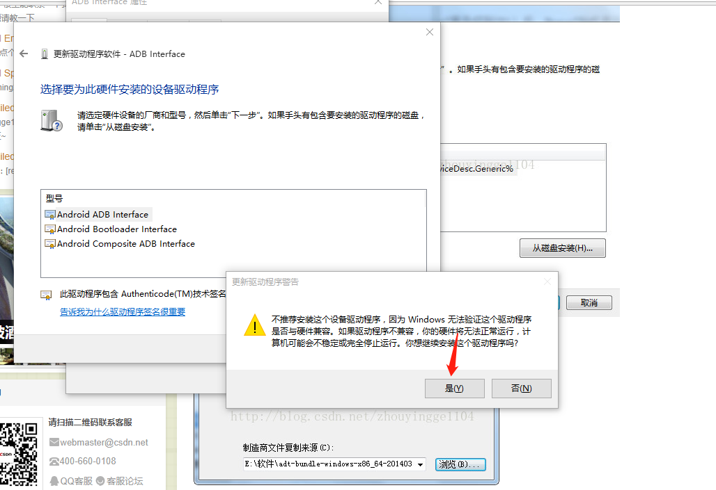

安装完成可以正常使用

##############################################

Android SDK Manger国内无法访问google下载的解决办法

给dl.google.com设置代理。

打开站长工具网站，http://ping.chinaz.com/dl.google.com

找到 ping测试，输入dl.google.com，执行ping测试 。拉到下面，选择一个ip

到C:\Windows\System32\drivers\etc的hosts文件

加入一行:203.208.41.160（根据最新执行改正IP） dl.google.com

###############################################

uiautomatorviewer不能获取android8.0以上手机屏幕信息

~~~~~~~~~~~~~~~~

https://blog.csdn.net/winter199/article/details/86715499?utm_medium=distribute.pc_relevant.none-task-blog-BlogCommendFromMachineLearnPai2-1.nonecase&depth_1-utm_source=distribute.pc_relevant.none-task-blog-BlogCommendFromMachineLearnPai2-1.nonecase

直接在cmd命令行敲

adb shell uiautomator dump /sdcard/app.uix

adb pull /sdcard/app.uix E:/app.uix

#存到E盘的app.uix文件中，在E盘新建一个文本文档改成app.uix（后缀也要改）

adb shell screencap -p /sdcard/app.png

adb pull /sdcard/app.png E:/app.png）

#在E盘新建一个文本文档改成app.png

因为每次都得写四行代码，比较麻烦所以写了一个小bat文件，

放到桌面直接运行即可

新建一个文本文档，名字自己起如uni.bat(注意把后缀给改成.bat)

（bat文件里的内容：

@echo on

adb shell uiautomator dump /sdcard/app.uix

adb pull /sdcard/app.uix E:/app.uix（这里根据自己的需要修改文件路径）

#存到E盘的app.uix文件中，在E盘新建一个文本文档改成app.uix

adb shell screencap -p /sdcard/app.png

adb pull /sdcard/app.png E:/app.png（这里根据自己的需要修改文件路径）

#在E盘新建一个文本文档改成app.png

再打开uiautomator viewer导入文件夹，选择E盘，两个文件即可